Состоялась презентация книги воспоминаний детей-узников концлагерей
11.04.2017
Презентация книги «Об этом не забыть» прошла на торжественном обеде, устроенном Аппаратом Совета депутатов муниципального округа Тёплый стан. Выпуск сборника приурочен к Международному дню освобождения узников фашизма.
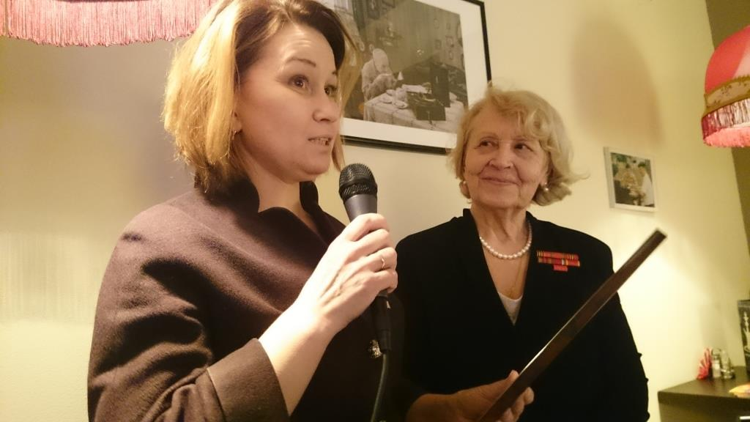
Книга воспоминаний «Об этом не забыть» выпущена Обществом бывших несовершеннолетних узников фашизма ЮЗАО при поддержке Совета депутатов района Тёплый стан.
«На первый взгляд, это небольшая книга. Но вы не представляете, какое она имеет значение для военно-патриотического воспитания наших молодых граждан», - отметил руководитель Аппарата Совета депутатов Михаил Смирнов. Он также выразил надежду, что в дальнейшем Общество выпустит ещё не одну такую книгу.
Лидия Крюкова, председатель Совета общества бывших несовершеннолетних узников фашизма ЮЗАО, рассказала, что стоит за названием книги: «Не забыть никому – ни тем, кто это писал, ни тем, кому это послание. Эта книга, маленькое зёрнышко, - это посыл в будущее. Для того чтобы, прочитав когда-то, через много лет, наши внуки, правнуки, будущие поколения помнили. Это подвиг написать такие воспоминания, исповедь перед самим собой и Всевышним. Такого больше никогда не должно повториться».
На торжественном обеде, помимо членов Общества, присутствовали особые гости - заведующая сектором Комитета общественных связей Правительства Москвы Марина Суслова, заместитель председателя окружного Совета ветеранов Николай Кузяков, пресс-секретарь «Фонда памяти полководцев Победы» Александр Урбан и начальник Управления социальной защиты населения Юго-Западного административного округа Светлана Титова.
Все собравшиеся получили подарки от Совета депутатов муниципального округа Тёплый стан – цветы, конфеты и экземпляр книги «Об этом не забыть».
Ознакомиться с содержанием сборника можно здесь.

Адрес страницы: http://uzao.mos.ru/presscenter/news/detail/5589948.html
Префектура Юго-Западного административного округа города Москвы

